Консультация для родителей детей раннего возраста
«Развивающая среда в домашних условиях».
- Пальчиковая гимнастика «Игрушки»

Чему учится ребенок: понимать слова, обозначающие названия игрушек, выполнять движения в соответствии с текстом.  Ход игры: все движения выполняются в соответствии с текстом. | 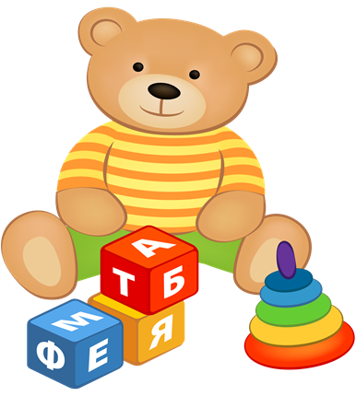
На столе моем игрушки
Притаились в тишине.
Пять подарков в день рожденья
Принесли ребята мне.
(Круговыми движениями пальцев одной руки поглаживаем раскрытую ладонь другой)
Раз - мохнатый, мягкий мишка,
Два - зеленый крокодил.
Три - зайчишка-шалунишка,
А четыре - конь один,
Пять - огромная машина
С желтым кузовом большим.
(Указательным пальцем на счет поглаживаем каждый палец другой рукой в направлении от основания к кончику)
Я в него свои подарки
Утром рано положил.
(Соединяем ладони и круговыми движениями растираем их с небольшим усилием)

- Игра «Найди тень»

Чему учится ребенок: внимательно рассматривать картинки, сравнивать предметы, понимать слова, обозначающие названия игрушек.
Материал: картинки с изображением 2-4 игрушек и их теней (воспользуйтесь шаблоном к консультации, распечатайте и разрежьте ножницами)  Ход игры: предложите ребёнку рассмотреть сначала изображения игрушек в цвете, потом положите на стол картинки их теней, продемонстрируйте, какай тень от какой игрушки. Поиграйте несколько раз вместе, помогайте ребёнку | 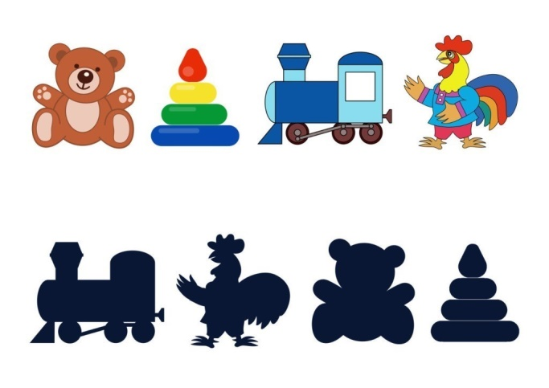

- Игра «Собери картинку»

Чему учится ребенок: закрепляет знания по теме «Игрушки», развивает координацию движений и мелкую моторику.

Материал: вам понадобятся картинки с изображением игрушек (мячик, кукла, кубики, юла и т.д.), вы можете взять вырезки из старых книг и журналов, с обложки раскрасок. Изображение нужно наклеить на плотную основу (картон, обложка от книги и т.д.). После того как клей высохнет, начертите линии разреза. Для прочности пособия, картинку можно обклеить скотчем и после разрезать по линиям. | 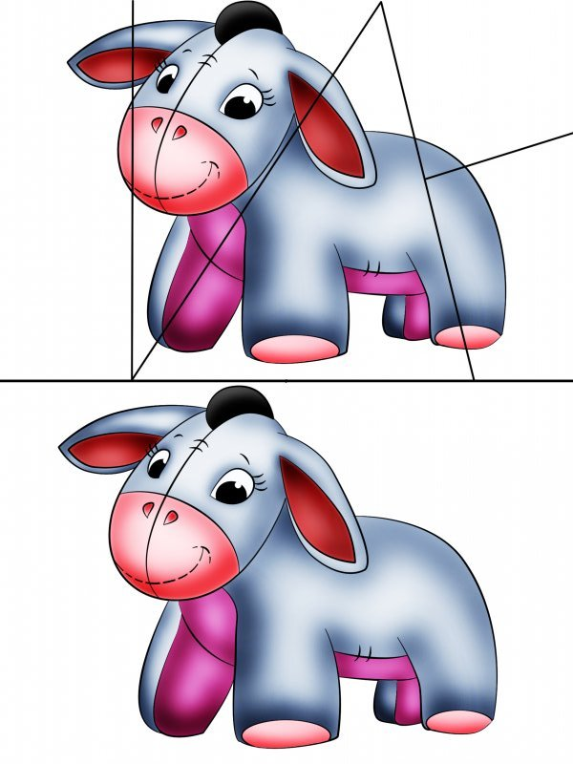
Ход игры: если вы берёте игру с ребёнком в первый раз, то следует разрезать картинку на 2 части, а далее усложнять пособие (делить картинку на 3-5 частей). Предложите ребёнку посмотреть картинку в сложенном виде.
Назовите что изображено на картинке, далее уберите одну часть картинки и спросите ребёнка: где часть предмета? Вместе поставьте недостающую часть на место. В следующий раз предложите собрать картинку ребёнку самостоятельно, если это картинка из 2х деталей. Если пособие состоит из 3х и более, то в начале обучения следует помогать ребёнку. Со временем, уменьшайте свою помощь.

.

- Игра «Чудесный мешочек»

Чему учится ребенок: закрепляет знания по теме «Игрушки», пополняет пассивный словарный запас, развивает умение узнавать на ощупь предметы.
Материал: мешок (можно заменить на пакет, папину шапку), небольшие игрушки (мячик, кубик, куколка и т.д.)  Ход игры: если вы играете в эту игру в первый раз или ваш ребёнок ещё маленький, то до начала игры покажите содержание мешочка, назовите все игрушки, дайте потрогать их. | 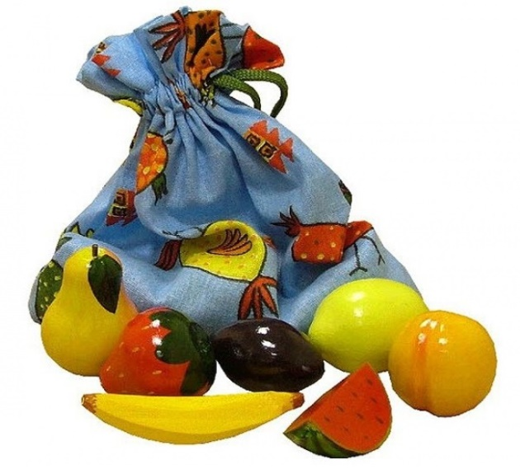
Для малышей смысл игры будет состоять в том, чтобы ребёнок по вашей просьбе по очереди доставал игрушки из мешочка, а вы их называли, показывали, как с ними играть, рассказывали стишки про них. Для детей постарше игру можно проводить в следующей форме: положите в мешочек мячик, кубик и другую игрушку не похожую на эти предметы. Попросите ребёнка достать определённую игрушку, например, мяч. Со временем усложняйте игру, кладите больше предметов в мешочек.

